|  |  |  |  |  |
| --- | --- | --- | --- | --- |
| 月 | 日 | 曜日 | 場　　　所 | 内　　　容 |
| ５ | 28 | 水 | 飯山総合保健福祉センター | 膝痛について |
| ６ | 25 | 水 | ひまわりセンター |
| ７ | 23 | 水 | 飯山総合保健福祉センター | 腰痛について |
| ８ | 27 | 水 | ひまわりセンター |
| ９ | 24 | 水 | 飯山総合保健福祉センター | 認知症（コグニサイズ）  について |
| 10 | 22 | 水 | ひまわりセンター |
| 11 | 26 | 水 | 飯山総合保健福祉センター | 筋力アップ（ロコモ）  について |
| 12 | 24 | 水 | ひまわりセンター |
| １ | 28 | 水 | 飯山総合保健福祉センター | 肩こりについて |
| ２ | 25 | 水 | ひまわりセンター |

２０２５年度「すこやか体操教室」予定表

＊日程は変更することもありますので、広報「暮らしのカレンダー」等でご確認ください。

＊丸亀市に警報が発令された場合は中止になります。

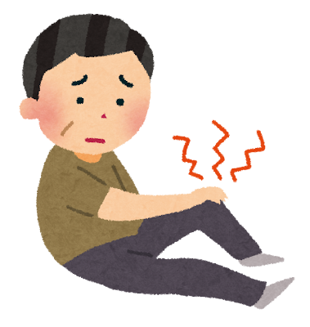

時　間：１０：００～１１：３０

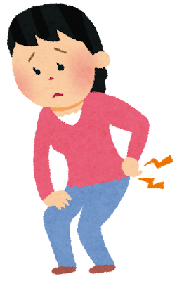

対　象：４０歳以上の市民

＊理学療法士による講話と内容に沿った簡単な体操です。

＊興味のあるテーマにご自由にご参加ください。申し込みは不要です。

＊運動のできる服装でお越しください。

問い合わせ先

丸亀市健康課　ＴＥＬ：２４－８８０６

＊発熱や風邪症状がある場合など、体調の悪い方は参加をお控えください。

＊感染症対策にご協力お願いします。

問い合わせ先

丸亀市　健康課　　ＴＥＬ：２４－８８０６